**TUGAS 7 PRAKTIKUM MATA KULIAH**

**PEMROGRAMAN BERBASIS WEB**

**Dosen :**

**Adi Wahyu Pribadi, S.Si., M.Kom.**

Nama :

Shafira Desika Az-zahra - 4522210084

**Universitas Pancasila**

**Fakultas Teknik**

**Teknik Informatika**

**2024**

Link Github : <https://github.com/SHAFIRADESIKAAZ-ZAHRA/PRAKPBW>

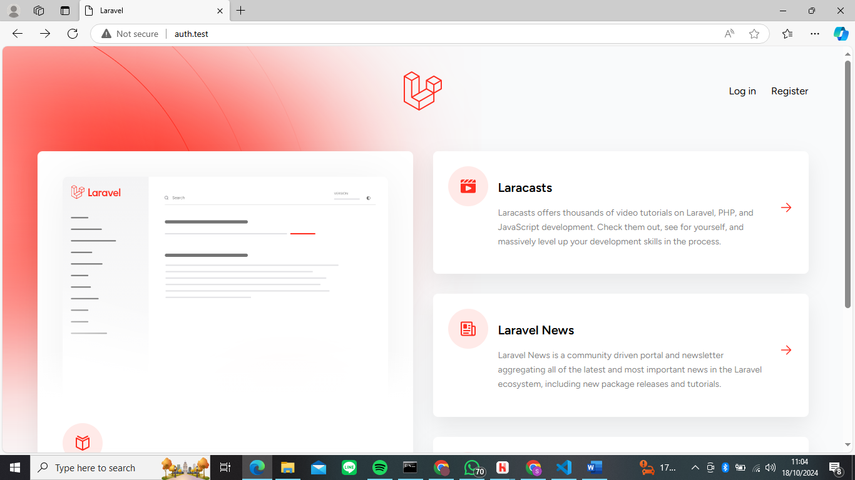

Tampilan utama Laravel

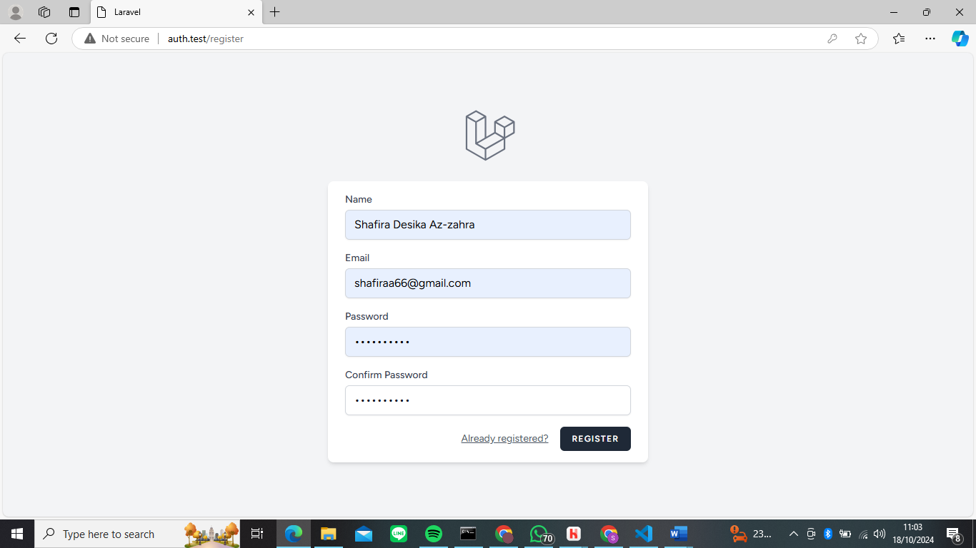

Proses Register

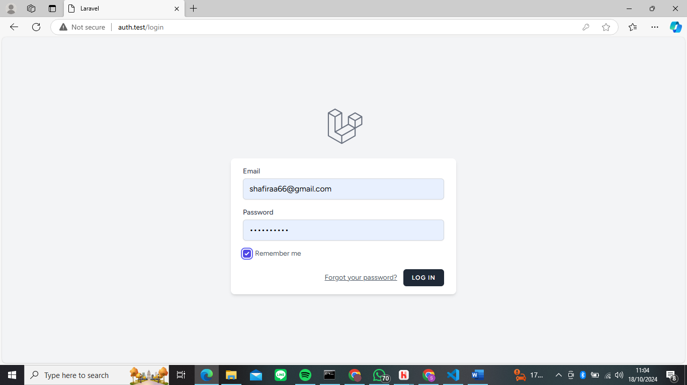

Proses Login

Proses Log out

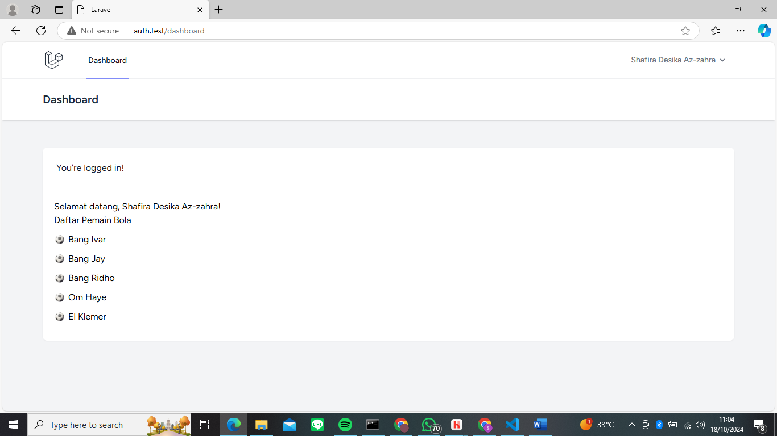

Tampilan Dashboard

Rangkuman :

Praktikum kali ini membuat aplikasi web menggunakan Laravel dan menggunakan Laravel Breeze untuk menangani autentikasi. Penerapan otorisasi di Laravel Breeze menggunakan middleware auth dan verified untuk memastikan pengguna telah login dan diverifikasi sebelum mengakses halaman dashboard.